Проведенные мероприятия ИЭФ
в 1-м семестре 2016-2017 учебного года

1. День знаний в Государственном университете управления (1 сентября)
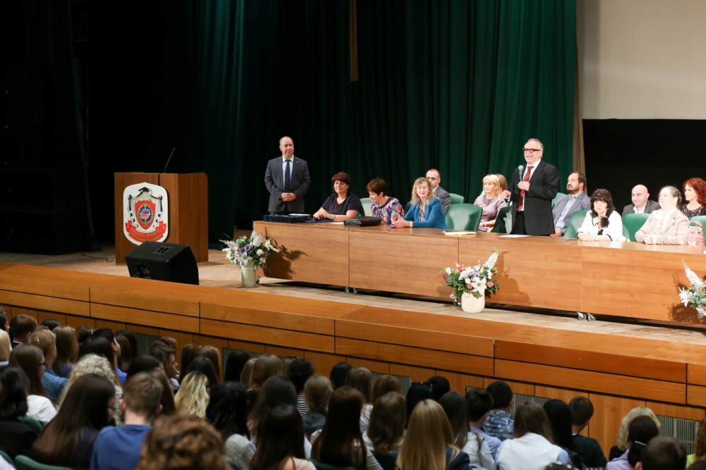
2. Презентация студенческого совета Института экономики и финансов (14 сентября)
